

**MÜHENDİSLİK FAKÜLTESİ**

**PROJE RAPORU**

|  |  |
| --- | --- |
| Öğrencinin | |
| Adı- Soyadı: | **TEOMAN YALÇİNÖZ** |
| Numarası: | **190101070** |
| Bölümü: | **Bilgisayar Mühendisliği** |

|  |  |
| --- | --- |
| Öğrencinin | |
| Adı- Soyadı: | **ALP CAN BELEN** |
| Numarası: | **180** |
| Bölümü: | **Bilgisayar Mühendisliği** |

**TANIM:**

**Elmas Nedir?**

**Elmas, bilinen en sert maddelerden biridir ve değerli bir taştır. Karbon elementinin bir modifikasyonu grafit, diğeri ise elmastır.**

**Projenin amacı nedir?**

**Elmas veri setinde bulunan elmas on farklı özelliğini yapay sinir ağları yardımı ile makineye öğreterek özellikleri verilen elmasların fiyatını tahmin ettirmektir.**

**Girişler nelerdir?**

1. **Elmasın karatı**
2. **Elmasın kesimi**
3. **Elmasın rengi**
4. **Elmasın berraklığı**
5. **Elmasın derinliği**
6. **Elmasın masası (yüzeyindeki düz fasettir)**
7. **X eksenindeki büyüklüğü**
8. **Y eksenindeki büyüklüğü**
9. **Z eksenindeki büyüklüğü**

**Çıkışlar nelerdir?**

1. **Elmasın Fiyatı**

**Veri Seti nereden alındı?**

**Goggle’ın kurmuş olduğu kaggle internet sitesinden alındı.**

[**https://www.kaggle.com/shivam2503/diamonds**](https://www.kaggle.com/shivam2503/diamonds)

**Projenin faydası nedir?**

**Birden fazla özellik yardımı ile elmasların fiyatını daha rahat tespit edebiliriz.**

**METOTLAR**

**Projenin yapım aşamasında Anaconda Jupyter Notebook programı üzerinden Python programlama dili kullanıldı.**

**Projede genel olarak yapay sinir ağları algoritmalarından aktivasyon fonksiyonları kullanılmıştır**

**Nöron değerleri fonksiyona sokarak fonksiyonun kuralına göre çıkış değeri bulan algoritmadır.**

**ReLU Fonksiyonu: Doğrultulmuş lineer birim (rectified linear unit- RELU) doğrusal olmayan bir fonksiyondur. ReLU fonksiyonu negatif girdiler için 0 değerini alırken, x pozitif girdiler için x değerini almaktadır.**

**SONUÇ**

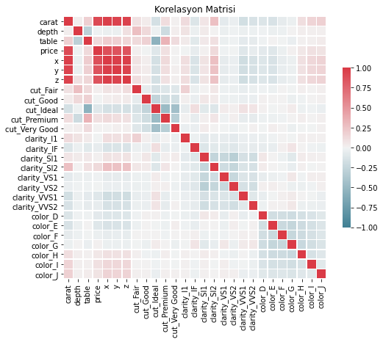

**Çoklu değişkenler arasındaki korelasyon katsayılarının tablosudur. Bu tabloda bir değişkenin diğer her değişken ile arasındaki korelasyon görülebilir.**

**Model Karşılaştırmaları**

**Model 1**

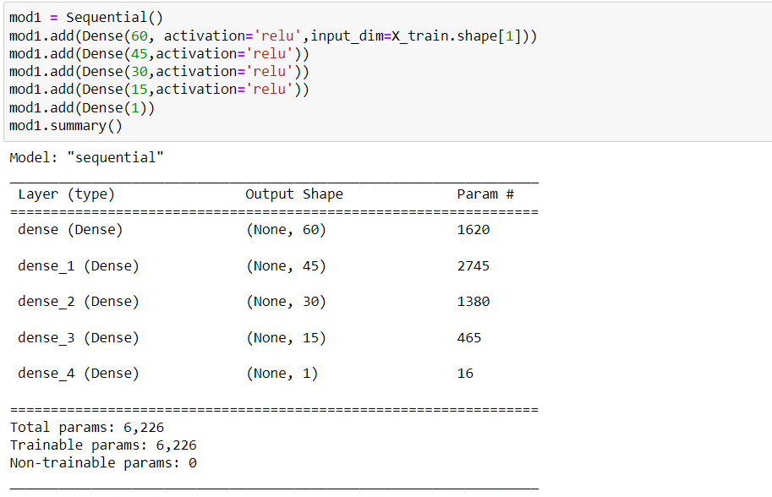Bu kod, Keras kütüphanesinden boş bir yapay sinir ağı modelini tanımlar. İlk satır mod1 = Sequential() boş bir sıralı model oluşturur. Aşağıdaki satırlar daha sonra add() yöntemini kullanarak modele gizli katmanlar ekler. Her katmanın, ilk bağımsız değişken tarafından belirtilen (örneğin, ilk katmanda 60 birim) bir dizi birimi (düğümler veya nöronlar olarak da adlandırılır) vardır. Her katman için aktivasyon fonksiyonu, aktivasyon bağımsız değişkeni ile belirtilir. İlk katmandaki input_dim bağımsız değişkeni, girdi verilerindeki özelliklerin sayısını belirtir. Son katmanın bir birimi vardır ve aktivasyon fonksiyonu yoktur, bu da doğrusal bir katman olacağı anlamına gelir. Sonunda summary() metodu, modeldeki katman sayısı ve toplam parametre sayısı (ağırlıklar ve sapmalar) dahil olmak üzere model mimarisinin bir özetini yazdırır.

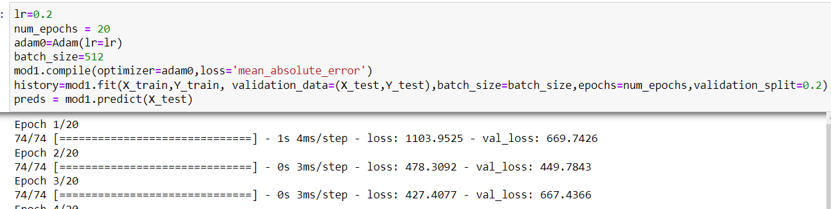

Bu kod, sinir ağı modeli için eğitim sürecini yapılandırır. İlk satır lr=0.2, öğrenme oranını 0.2 olarak ayarlar. num_epochs değişkeni 20'ye ayarlanır, bu da modelin 20 eğitim turu olarak eğitileceği anlamına gelir (tüm eğitim veri kümesi üzerinde yinelemeler). Adam optimizasyon algoritması daha sonra belirtilen öğrenme hızıyla başlatılır ve adam0 değişkeninde depolanır. Batch_size değişkeni 512 olarak ayarlanmıştır, bu da modelin 512 numunelik mini partiler kullanılarak eğitileceği anlamına gelir. Model daha sonra derleme() yöntemi kullanılarak, Adam optimizasyon alg. ve argüman olarak belirtilen ortalama_absolute_error kayıp işleviyle derlenir.

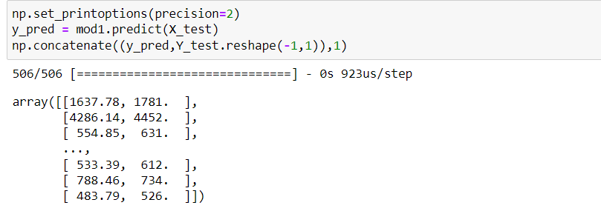

Bu kod, y_pred'deki tahmin edilen değerleri Y_test'teki gerçek değerlerle birleştiriyor ve her iki değer kümesiyle yeni bir NumPy dizisi döndürüyor. Ortaya çıkan dizi, ilk sütunda tahmin edilen değerler ve ikinci sütunda gerçek değerler olmak üzere iki sütuna sahip olacaktır.

|  |  |
| --- | --- |
|  |  |

MODEL 1

-------

Hidden Layer : 5

Learning Rate: 0.2

Epoch: 20

Batch size: 512

r_square: 0.9581115959174666

mean_absolute_error: 330.32771770292004

mean_squared_error: 673517.7413035524

explained_variance_score: 0.958146572407924

**Train los tahmin ettirilen veridir. Validation değeri ise tahmin edilen verilerdir. Burada öğrenme başarılı bir şekilde gerçekleşir.**

**Model 2**

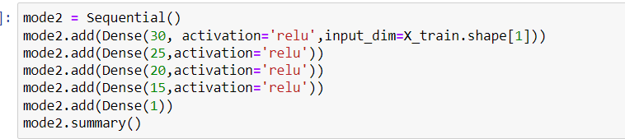

**Model 1 den farklı olarak bu modelde gizli katman sayısında bir değişiklik yapmadan katmalardaki nöron sayısı azaltılmıştır.**

metin içeren bir resim

Açıklama otomatik olarak oluşturuldu

|  |  |
| --- | --- |
|  |  |

metin içeren bir resim

Açıklama otomatik olarak oluşturuldu

MODEL 2

-------

Hidden Layer : 5

Learning Rate: 0.2

Epoch: 100

Batch size: 1024

r_square: 0.9607297922693815

mean_absolute_error: 338.6249004944398

mean_squared_error: 631420.1314314632

explained_variance_score: 0.9608674340762136

**Model 3**

metin içeren bir resim

Açıklama otomatik olarak oluşturuldu

metin içeren bir resim

Açıklama otomatik olarak oluşturuldu

**Bu modelde 2. Modeldeki katman sayıları ve nöron sayıları sabit tutulup epoch ve batch size değerleri arttırılmıştır.** Batch size’ın büyük olması, daha doğru gradyan değerinin hesaplanmasını sağlamaktadır. Bu durum da linerizasyonu azaltmaktadır. Batch size genelde 64ile 512 arasında 2'nin katı olan değerlerden belirleniyor. Derin öğrenmede problemi çözecek en uygun ağırlık değerleri adım adım hesaplandığı için ilk epoch’larda başarım düşük olacak, epoch sayısı arttıkça başarım da artacaktır.

|  |  |
| --- | --- |
|  |  |

MODEL 3

-------

Hidden Layer : 5

Learning Rate: 0.2

Epoch: 100

Batch size: 1024

r_square: 0.9572492582735483

mean_absolute_error: 367.7858778487146

mean_squared_error: 687383.1466560334

explained_variance_score: 0.9599445928110879

metin içeren bir resim

Açıklama otomatik olarak oluşturuldu

**Model 4**

metin içeren bir resim

Açıklama otomatik olarak oluşturuldu

tablo içeren bir resim

Açıklama otomatik olarak oluşturuldu

|  |  |
| --- | --- |
|  |  |

MODEL 4

-------

Hidden Layer : 5

Learning Rate: 0.2

Epoch: 200

Batch size: 2048

r_square: 0.9687369822625947

mean_absolute_error: 324.77792227517216

mean_squared_error: 502673.65286447125

explained_variance_score: 0.9691378122489991

metin içeren bir resim

Açıklama otomatik olarak oluşturuldu

**Burada epoch ve batch size arttırılmıştır ve öğrenmenin oranı daha da başarılı olmuştur**